昆明市公安局呈贡分局2025年公安大楼保安服务、食堂运行补助及警务营区物业服务项目

- 项目名称
公安大楼保安服务、食堂运行补助及警务营区物业服务项目
- 立项依据
1.《昆明市公安局呈贡分局关于综合楼保安服务及食堂运行补助经费的请示》(昆公呈请[2020]20号)；2.《昆明市公安局呈贡分局关于昆明火车新南站多功能综合警务营区物业服务运行补助经费的请示》(昆公呈请[2020]14号)；3.区财政局对《2021年公安综合楼后勤保障服务经费的请示》的意见。
- 项目实施单位
单位名称：昆明市公安局呈贡分局
组织机构代码：11530121015129413H（统一社会信用代码）
地址：呈贡区祥和街547号
联系电话：67479820
法人代表：徐云辉
经费来源：财政预算拨款
单位概况：昆明市公安局呈贡分局为一级预算单位，主要职能为贯彻执行党和国家公安工作的路线、方针、政策及法律、法规。组织实施全区公安机关开展全局性业务工作和重大警务活动。
- 项目基本概况
根据区财政局对《2021年公安综合楼后勤保障服务经费的请示》的意见，同意安排公安综合楼保安服务及食堂运行补助经费每年3500000元，主要用于保障公安大楼的安全运转。昆明火车新南站多功能综合警务营区物业服务费呈贡区财政保障950000元，主要用于保障昆明火车新南站多功能综合警务营区的正常运转。
- 项目实施内容
1.公安大楼内部保安服务、保洁服务通过公开招标后外包给第三方物业公司进行管理。2.公安大楼食堂就餐人员包含呈贡分局及区委11个部门达770余人，通过公开招标后外包给第三方餐饮公司进行管理。3.昆明火车南站多功能综合警务营区的物业通过公开招标后外包给第三方物业公司进行管理。
- 资金安排情况
2025年安排一般公共预算资金4450000元。
- 项目实施计划
1.公安大楼内部保安服务、保洁服务通过公开招标后外包给第三方物业公司进行管理；2.公安大楼食堂就餐人员包含呈贡分局及区委11个部门达770余人，通过公开招标后外包给第三方餐饮公司进行管理。3.高铁南站警务营区保安服务费、保洁服务费、污水处理费共计950000元，通过公开招标后外包给第三方物业公司进行管理。
- 项目实施成效
确保昆明市公安局呈贡分局综合楼、昆明火车新南站多功能综合警务营区正常工作运转。保障公安大楼的安全运转。昆明火车新南站多功能综合警务营区物业服务费主要用于保障昆明火车新南站多功能综合警务营区的安全运转。
- 项目绩效目标表
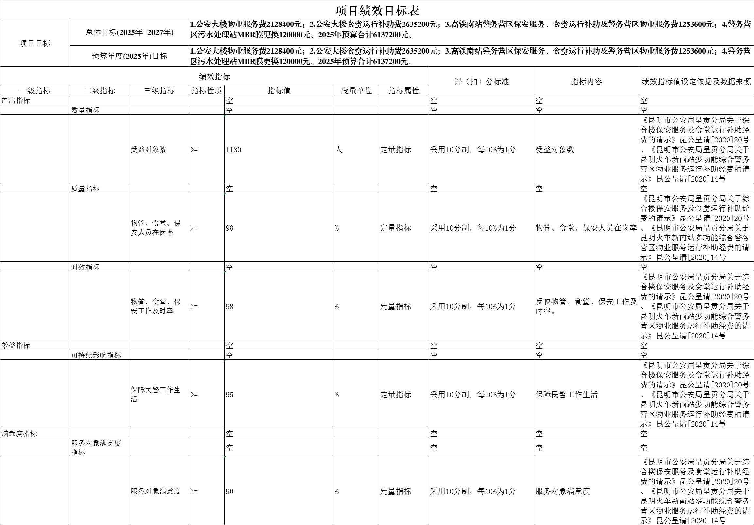

昆明市公安局呈贡分局
2025年3月20日

